* **Project Dokumentasi Web Marketplace BWAStore**

Project ini saya kerjakan setelah mengikuti online course dari [www.buildwithangga.com](http://www.buildwithangga.com). Tujuan saya untuk memperdalam bagian **Front-End** website beserta framework yang digunakan. Kemudian, saya juga mempelajari menggunakan bootstrap untuk styling pada website. Saya juga dapat mengetahui hal-hal baru disana seperti, menggunakan Live Sass Compiler untuk membantu compile file .SCSS menjadi CSS secara realtime, menggunakan framework Vue Js untuk pertama kalinya dan memberi effect dengan AOS (Animate On Scroll).

**Website Marketplace BWAStore** adalah tempat jual dan beli (ada penjual dan pembeli) produk seperti gadget, makanan, furniture secara online dengan metode pembayaran menggunakan payment gateway. Dalam project kali ini saya menggunakan dummy data (data yang tidak sebenarnya) pada beberapa bagian seperti, products, transactions, cart, account dll.

1. **Tools yang digunakan:**

* Windows 10
* Figma
* Bootstrap 4
* Visual Studio Code
* Vue JS
* Browser (Chrome/Microsoft Edge)

1. **Fitur yang tersedia:**

* Categories Product
* Dashboard Product
* Dashboard Transaction
* My Account
* Cart
* Store Settings

1. **Cara Akses File**

Untuk dapat mengaksesnya Bapak/Ibu diharapkan untuk menggunakan device PC/Laptop dan **mendownload** semua file di dalam 1 folder (Project Web Marketplace BWA) dalam bentuk **.zip** pada link Drive yang saya berikan. Kemudian, setelah berhasil di download Bapak/Ibu bisa **mengekstrak** file .zip nya terlebih dahulu dan setelah itu Bapak/Ibu bisa membuka file **index.html** untuk masuk ke halaman home page nya. Lalu setelah itu, jika sudah masuk disana Bapak/Ibu bisa mengeksplor beberapa halaman lainnya seperti categories, sign up, sign in cart dan dashboard.

1. **Tampilan Website**

Berikut ini merupakan screenshot dari tampilan website tersebut:

* Home Page

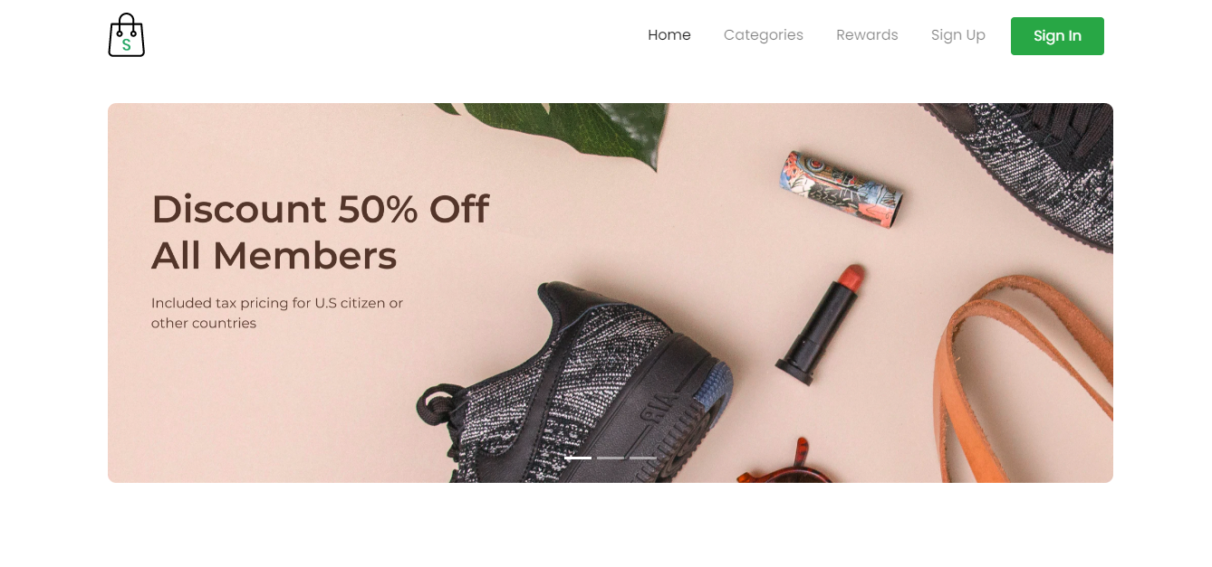

* Home Page After Scroll Down

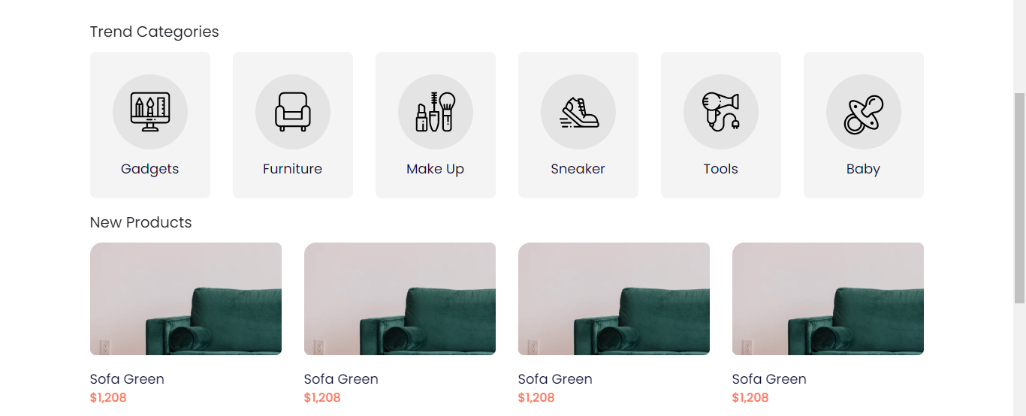

* Categories

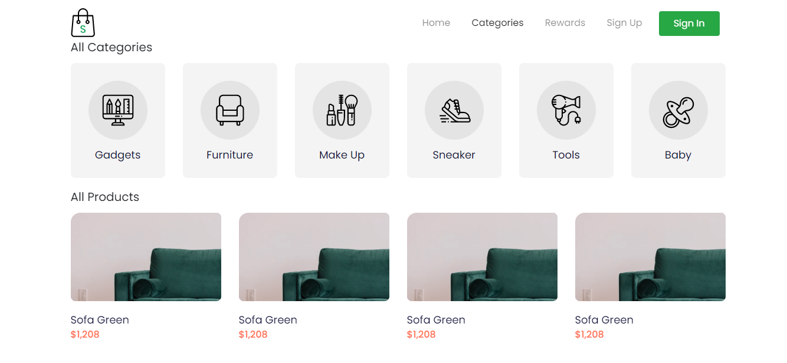

* Sign Up

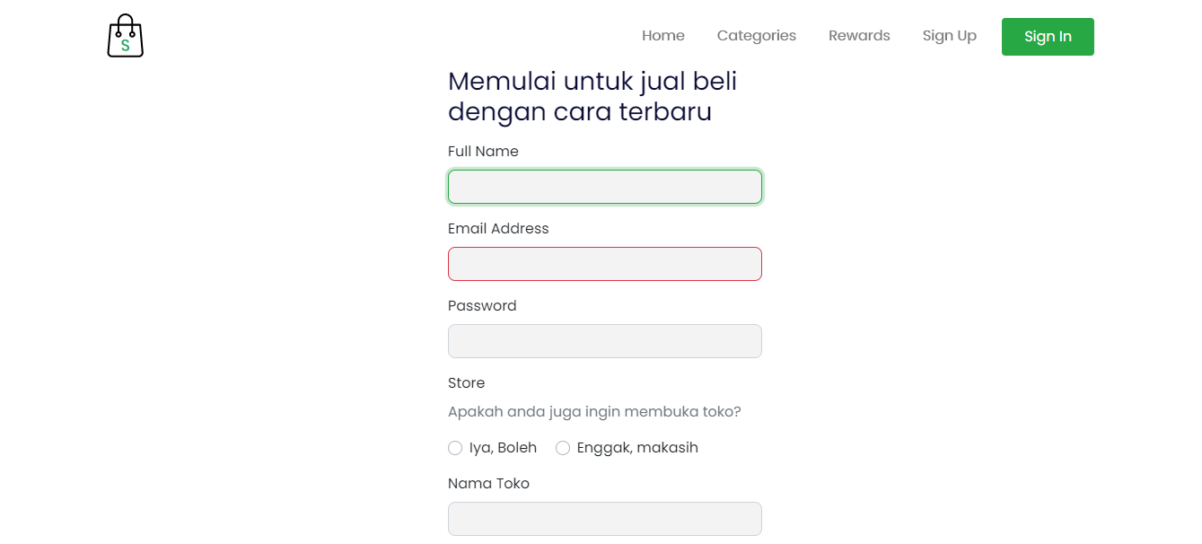



* Sign In

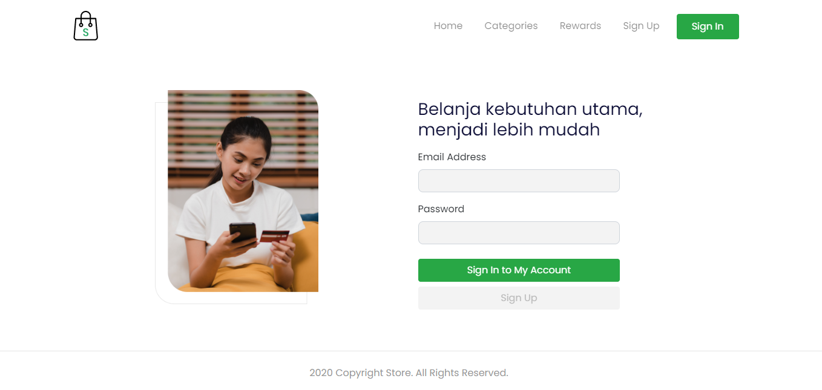

* Dashboard

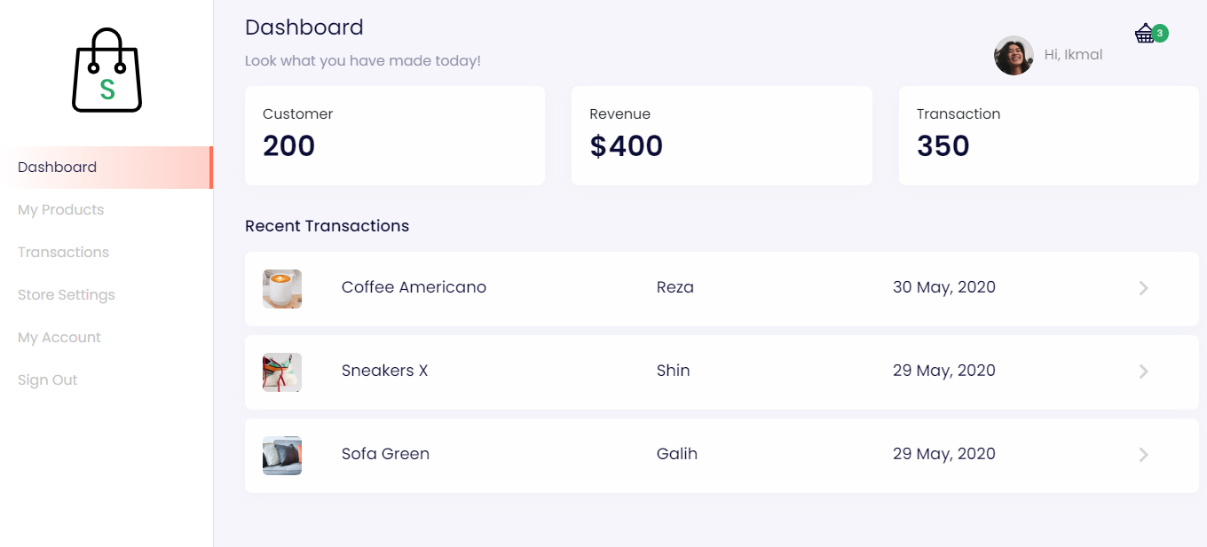

* Cart

